《金属学报》2025年第3期——先进镁合金专刊

本期专刊由南昌大学刘勇教授、哈尔滨工程大学巫瑞智教授担任执行主编。专刊汇聚了国内镁合金研究领域的优秀学者，收录了11 篇高水平论文，其中综述论文8篇、研究论文3篇。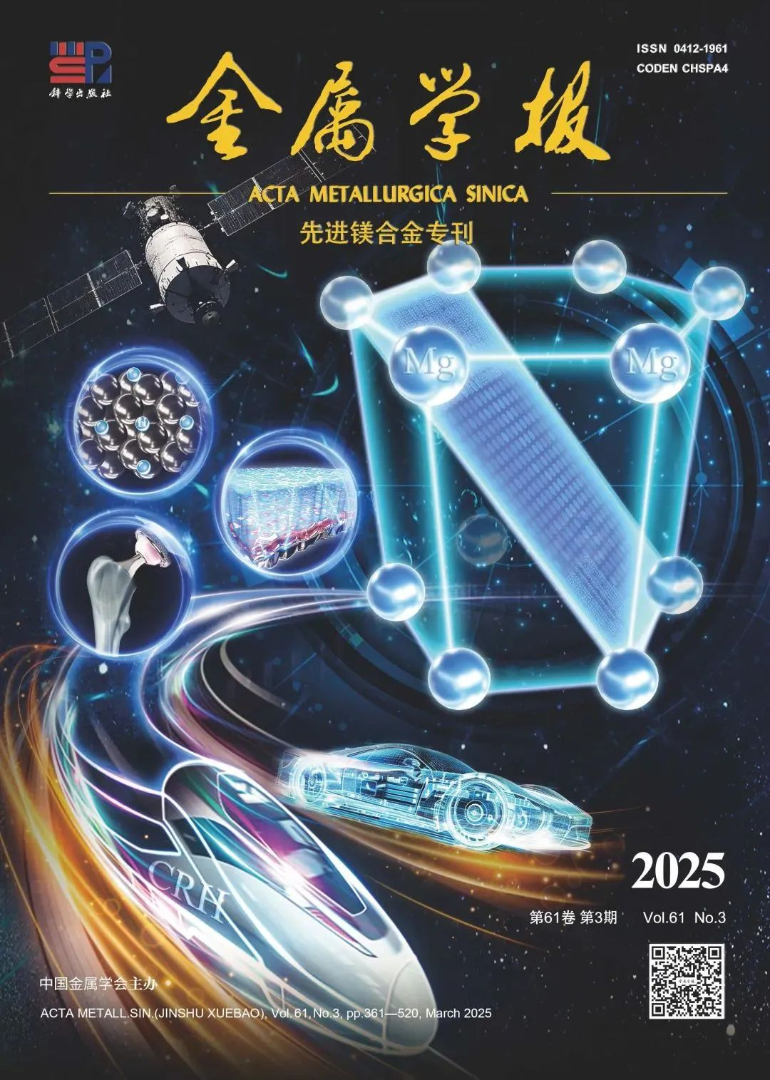

**前言：**

**先进镁合金专刊前言**

刘勇

金属学报. 2025, 61 (3): I-II.

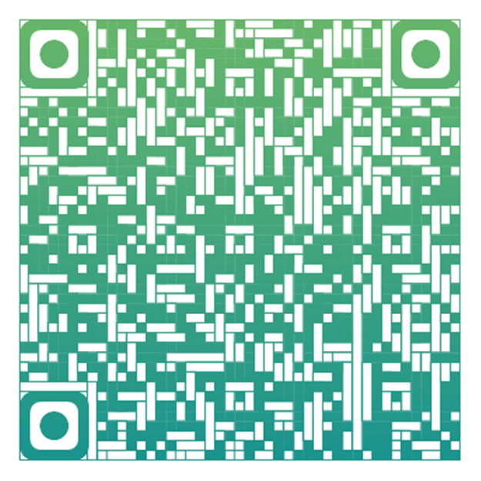**综述：**

**1. 镁合金的多系滑移与塑性调控**

曾小勤, 于铭迪, 王静雅

金属学报. 2025, 61 (3): 361-371.

DOI: 10.11900/0412.1961.2024.00358

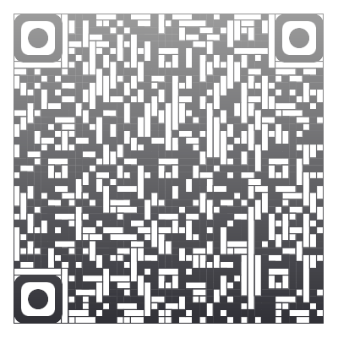

**2. 新型低合金含量烘烤硬化镁合金研究进展及展望**

王慧远, 孟昭元, 贾海龙, 徐新宇, 花珍铭

金属学报. 2025, 61 (3): 372-382.

DOI: 10.11900/0412.1961.2024.00370

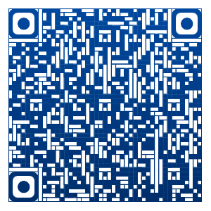

**3. 镁合金一体化压铸缺陷控制**

蒋斌, 张昂, 宋江凤, 黎田, 游国强, 郑江, 潘复生

金属学报. 2025, 61 (3): 383-396.

DOI: 10.11900/0412.1961.2024.00310

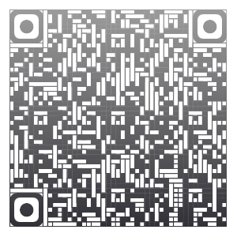

**4. 镁合金电弧熔丝增材制造技术研究现状与展望**

黄科, 李新志, 方学伟, 卢秉恒

金属学报. 2025, 61 (3): 397-419.

DOI: 10.11900/0412.1961.2024.00314

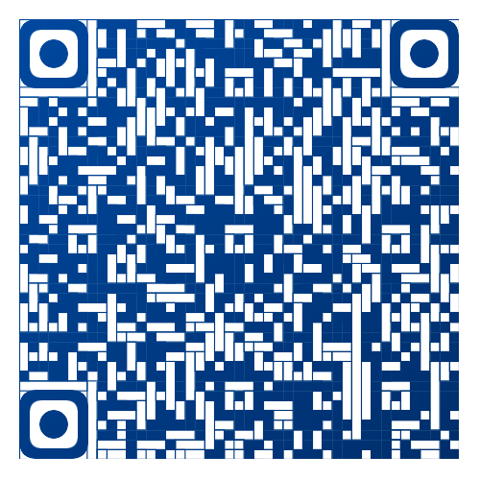

**5. 高容量镁基储氢合金材料研究与应用进展**

邹建新, 张嘉祺, 赵颖燕, 林羲, 丁文江

金属学报. 2025, 61 (3): 420-436.

DOI: 10.11900/0412.1961.2024.00344

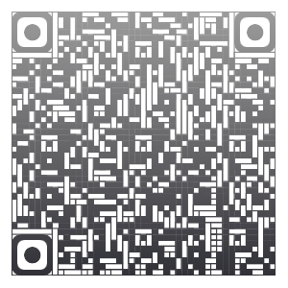

**6. 可充电镁电池负极材料及界面化学的研究进展**

文恬恬, 岳继礼, 熊方宇, 袁媛, 黄光胜, 王敬丰, 潘复生

金属学报. 2025, 61 (3): 437-454.

DOI: 10.11900/0412.1961.2024.00357

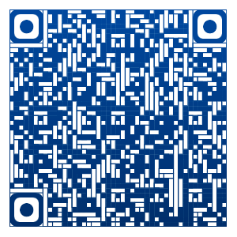

**7. 可降解镁基复合材料的制备及其在骨科领域的研究进展**

欧阳思慧, 佘加, 陈先华, 潘复生

金属学报. 2025, 61 (3): 455-474.

DOI: 10.11900/0412.1961.2024.00362

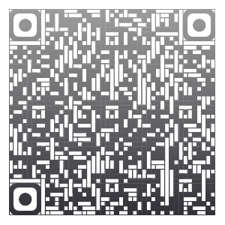

**8. 高性能超高压镁合金研究进展**

付辉, 孙勇, 邹国栋, 张帆, 杨许生, 张涛, 彭秋明

金属学报. 2025, 61 (3): 475-487.

DOI: 10.11900/0412.1961.2024.00366

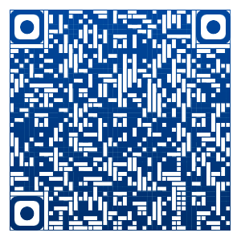

**研究论文：**

**9. AZ31镁合金双峰组织形成机制及其变形行为**

周雯慧, 熊锦涛, 黄思程, 王鹏昊, 刘勇

金属学报. 2025, 61 (3): 488-498.

DOI: 10.11900/0412.1961.2024.00385

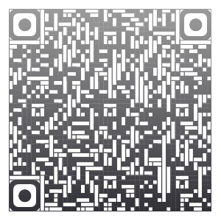

**10. Yb含量对Mg-Gd-Y-Zn-Zr合金微观组织与力学性能的影响**

王升, 朱彦丞, 潘虎成, 李景仁, 曾志浩, 秦高梧

金属学报. 2025, 61 (3): 499-508.

DOI: 10.11900/0412.1961.2024.00367

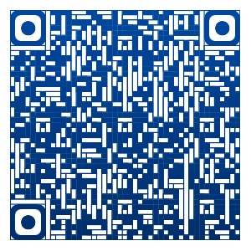

**11. 热轧加工工艺对快速降解Mg-Li合金力学性能及腐蚀行为的影响**

庞梦瑶, 巫瑞智, 马晓春, 靳思远, 于哲, Boris Krit

金属学报. 2025, 61 (3): 509-520.

DOI: 10.11900/0412.1961.2024.00324

